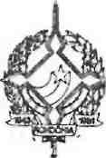
GOVERNO DO ESTADO DE RONDÔNIA
GOVERNADORIA

DECRETO Nº 1513 DE SETEMBRO DE 1983.
0 GOVERNADOR DO ESTADO DE RONDÔNIA usando das atribuições que lhe confere a Lei Complementar n9 041 de 22 de dezembro de 1981,
R E S 0 L V E:
Conceder afastamento a servidora ENAURA G0-RAYEB, ocupante do emprego de Psicóloga "A", cadastro n9 17.980, lotada na Secretaria de Estado da Administração, para deslocar-se até a cidade de Brasília-DF, a fim estagiar na comunidade infantil - AS MINTER, no período de 14 a 20.09 do corrente ano.

Jorge Teixeira de Oliveira Governador

